ЭРЧИМ ХҮЧНИЙ ЯАМ
“ЭРЧИМ ХҮЧНИЙ ЭДИЙН ЗАСГИЙН ХҮРЭЭЛЭН” ТӨААТҮГ

“ЦАХИЛГААН ДАМЖУУЛАХ ШУГАМ, ДЭД СТАНЦЫН ГАЗАРДУУЛГЫН ЭСЭРГҮҮЦЭЛ ХЭМЖИХ” АЖЛЫН ТЕХНОЛОГИЙН КАРТ

Улаанбаатар
2021 он

- Эрчим хүчний сайдын .....оны ... дүгээр сарын ...-ны өдрийн... дугаар тушаалын .... хавсралтаар батлав.
- Захиргааны хэм хэмжээний актын улсын нэгдсэн санд ...оны ...сарын ...-ны өдрийн .... дугаарт бүртгэгдэв.

Технологийн картыг боловсруулсан баг:

Төслийн зөвлөх: Е.Лхүндэв Мэргэшсэн инженер

Төслийн гүйцэтгэгч: Х.Самбалхүндэв СНН-ын хэлтсийн дарга,
Зохион бүтээх инженер
П.Оюунгэрэл Монгол улсын тэргүүлэх төсөвчин

Д.Гүррагчаа Эрдэм шинжилгээний ажилтан
Ц.Өлзийбадрах Инженер техникийн ажилтан

Төслийг хянасан:

Шүүмжич:

Энэхүү технологийн картыг “Эрчим хүчний эдийн засгийн хүрээлэн” ТӨААТҮГ-ын зөвшөөрөлгүйгээр бүрэн болон хэсэгчлэн хувилах, олшруулах, тараахыг хориглоно.

АГУУЛГА
- ЕРӨНХИЙ ХЭСЭГ
- ХЭРЭГЛЭХ ХҮРЭЭ
- ТЕХНИК-ЭДИЙН ЗАСГИЙН ҮЗҮҮЛЭЛТҮҮД
- МАТЕРИАЛ-ТЕХНИКИЙН ОРЦ
- АЖЛЫН ҮНДСЭН ЗААВАР
- АЮУЛГҮЙ АЖИЛЛАГААНЫ ШААРДЛАГА
- АШИГЛАСАН ТЕХНИКИЙН БАРИМТ БИЧГИЙН ЖАГСААЛТ

- ЕРӨНХИЙ ХЭСЭГ
Энэхүү технологийн картанд ЦДАШ-ын тулгуурын газардуулгын эсэргүүцэл болон дэд станцын газардуулгын хүрээний эсэргүүцэл хэмжих ажлын дараалал, аргачлал, хөдөлмөр хамгаалал, аюулгүй ажиллагааны шаардлагуудыг тусгасан болно.

- ХЭРЭГЛЭХ ХҮРЭЭ
Энэхүү технологийн карт нь газардуулгын эсэргүүцэл хэмжих ажил эрхлэн гүйцэтгэдэг байгууллагын инженер, техникийн ажилтан, ажилчид, техникийн хяналт хариуцсан захиалагч, инженерүүдэд зориулагдсан болно.

- ТЕХНИК ЭДИЙН ЗАСГИЙН ҮЗҮҮЛЭЛТ
  - Бригадын бүрэлдэхүүн
Хүснэгт 1
№ | Ажлын нэр | Бригадын бүрэлдэхүүн | Хөдөлмөр зарцуулалт  Хүн/цаг
1 | ЦДАШ-ын газардуулгын эсэргүүцэл хэмжих | Цахилгааны инженер - IV групптэй, туршилт хийх эрхтэй 1 хүн  Цахилгааны монтёр - III-р групптэй, туршилт хийх эрхтэй 1 хүн
2 | Дэд Станцын газардуулгын эсэргүүцэл хэмжих | Цахилгааны инженер - IV групптэй, туршилт хийх эрхтэй 1 хүн  Цахилгааны монтёр - III-р групптэй, туршилт хийх эрхтэй 1 хүн

- МАТЕРИАЛ-ТЕХНИКИЙН ОРЦ
  - Хамгаалах хэрэгсэл
Хүснэгт 2
Д/д | Хамгаалах хэрэгсэл | Хэмжих нэгж | Тоо
1 | Хамгаалалтын малгай/каск/ | ш | 2
2 | Ажлын бээлий | ш | 2
3 | Ажлын гутал | ш | 2

  - Багаж хэрэгсэл
Хүснэгт 3
Д/д | Багаж хэрэгсэл | Хэмжих нэгж | Дэд станц | ЦДАШ
 |  |  | Хэмжээ | Хэмжээ
1 | Хэмжилтийн багаж ком | ш | 1ш | 1ш
2 | Хөндийрүүлэгчтэй утас 1,5-2,5мм² | м | 300м | 20м
3 | Хөндийрүүлэгчтэй утас 1,5-2,5мм² | м | 200м | 30м
4 | Хөндийрүүлэгчтэй утас 1,5-2,5мм² | м | 200м | 5
5 | Ган электрод /10-16мм²/ | ш | 3 | 3
6 | Холболтын хавчаар | ш | 4 | 4
6 | Лантуу эсвэл Алх | ш | 1 | 1
7 | Зүлгүүр | ш | 1 | 1
8 | Бахь | ш | 1 | 1
9 | Метр /100м/ | ш | 1 | 1
10 | Дэвтэр | ш | 1 | 1
11 | Бал | ш | 1 | 1

- АЖЛЫН ҮНДСЭН ЗААВАР

  - Ерөнхий заавар
    - Хэмжилт хийх багийн бүрэлдэхүүн нь техникийн баримт бичиг болон гүйцэтгэх ажлын хэмжээтэй бүрэн гүйцэд танилцсаны дараа ажил хариуцсан удирдлагаас аюулгүй ажиллагааны зааварчилгаа авах
    - Технологийн картын дагуу ажил гүйцэтгэх хуваарийг нарийвчлан тодорхой болгох.
    - Ажилчдыг ажлын багаж хэрэгсэл, хөдөлмөр хамгааллын хэрэгслээр бүрэн хангах
  - Бэлтгэл ажил
    - Хэмжилтийн өмнө шалгаж байгаа тоноглолын их бие хүчдэлгүйг шалгах
    - Хэмжигч багажны заавартай нэг бүрчлэн танилцах.
    - Хэмжигч багажыг асааж шалгах
    - Хэмжилтийн ажилд хэрэглэгдэх багаж хэрэгслийг технологийн картын жагсаалтын дагуу ажлын талбайд зөөж, байрлуулж, бүрэн бүтэн байдлыг шалгах. Зураг 1-д хэмжих багаж болон дагалдах хэрэгслийг үзүүлэв.
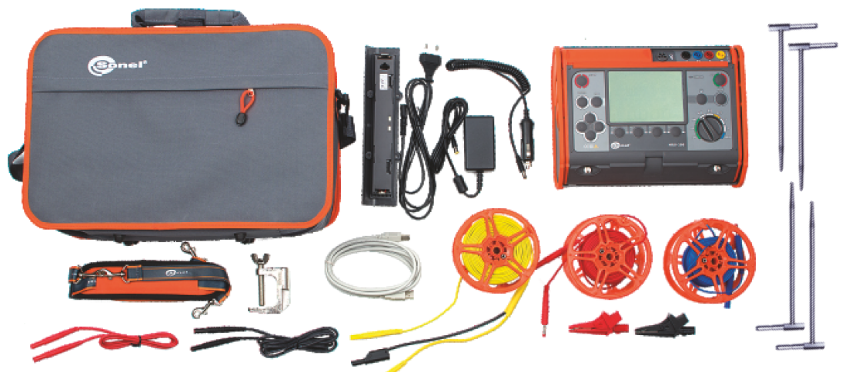
Зураг 1. Хэмжилтийн иж бүрдэл багаж хэрэгсэл

  - Газардуулгын эсэргүүцлийг хэмжих ажлын дэс дараалал
    - ЦДАШ-ын газардуулгын эсэргүүцэл хэмжих
      - Ажлын хэсгийн ахлагч ажлын дэс дарааллыг танилцуулж, гишүүдэд ажлыг хуваарилан, эхлүүлэх
      - Хэмжих гэж буй тулгуурын газардуулагдсан хийцэд цахилгааны утас холбох хэсгийг зүлгүүрээр сайн зүлгэж будаг, зэвийг арилгах
      - Хэмжих гэж буй газардуулгаас 30м зайд хэмжүүрийн гүйдлийн электродыг газарт перпендикуляр байдлаар зоох
      - 20м зайд хэмжүүрийн хүчдлийн элэктродыг газарт перпендикуляр байдлаар зоох
      - Дамартай утаснуудыг дамарнаас хөвж ороодос үүсгэхгүйгээр газарт зоосон электродуудад хавчаар ашиглан бат бөх холбох.
      - Газардуулга болон электродуудад холбосон утасны нөгөө үзүүрийг хэмжүүрийн багажинд холбох. Холболтын схемийг зураг 2, зураг 3 -д үзүүлэв. /Зураг 2-д дөрвөн электродын схем, зураг 3-д гурван электродын схемийг үзүүлэв/ Дөрвөн электродын схемээр илүү нарийвчлал шаардсан хэмжилт хийх үед холбоно.

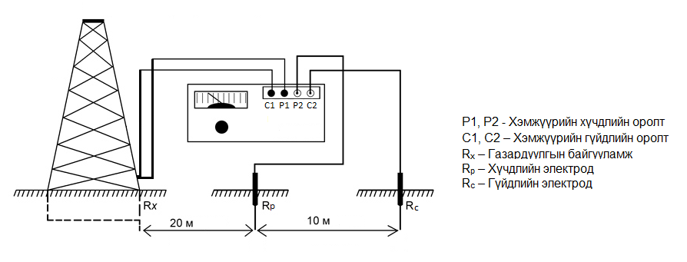
Зураг 2. ЦДАШ-ын тулгуурын газардуулгын эсэргүүцэл хэмжих дөрвөн электродын схем

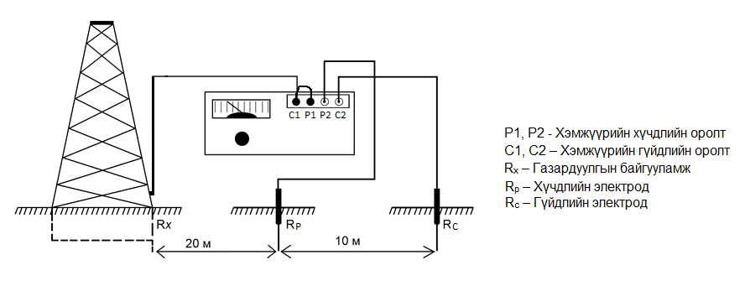
Зураг 3. ЦДАШ-ын тулгуурын газардуулгын эсэргүүцэл хэмжих гурван электродын схем

      - Багажны ашиглалтын зааврын дагуу хэмжилтийг хийж үр дүнг тэмдэглэж авах

    - Дэд станцын газардуулга газардуулгын хүрээний эсэргүүцэл хэмжих
Дэд станцын газардуулгын хүрээний эсэргүүцэл хэмжих схемийг зураг 4-д үзүүлэв.

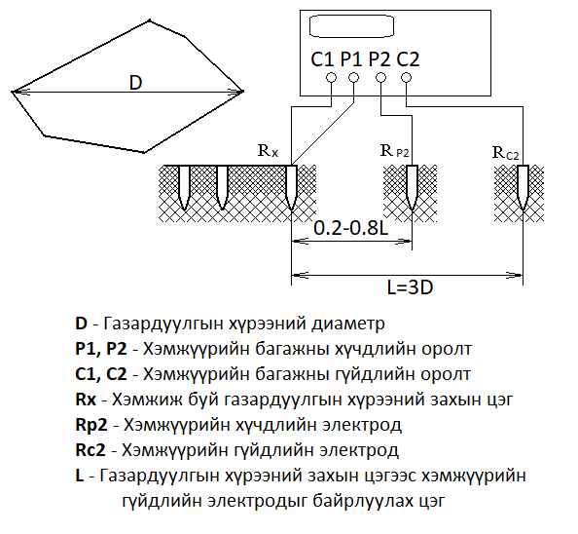
Зураг 4. Дэд станцын газардуулгын хүрээний эсэргүүцэл хэмжих схем

      - Ажлын хэсгийн ахлагч ажлын дэс дарааллыг танилцуулж, гишүүдэд ажлыг хуваарилан, эхлүүлэх
      - Хэмжих гэж буй газардуулгын хүрээний утас холбох хэсгийг зүлгүүрээр сайн зүлгэж будаг, зэвийг арилгаж дамжуулагч утсыг дамарнаас бүрэн хөвж ороодос үүсгэхгүйгээр холбох
      - Хэмжих гэж буй газардуулгын хүрээний захын цэгээс схемд заасны дагуу тооцоолсон цэгт /L=3D/ хэмжүүрийн гүйдлийн электродыг зоож дамжуулагч утсыг дамарнаас бүрэн хөвж ороодос үүсгэхгүйгээр холбох
      - Хэмжих гэж буй газардуулгын хүрээний захын цэгээс схемд заасны дагуу тооцоолсон цэг тус бүрт /0.2L, 0.3L, 0.4L, 0.5L, 0.6L, 0.7L, 0.8L/ хүчдлийн электродыг зоож хэмжилт хийх ингэхдээ дамжуулагч утсыг дамарнаас бүрэн хөвж ороодос үүсгэхгүйгээр холбож байх
      - Газардуулга болон электродуудад холбосон утасны нөгөө үзүүрийг схемд заасны дагуу хэмжүүрийн багажинд холбох.
      - Багажны ашиглалтын зааврын дагуу хэмжилтийг хийж үр дүнгүүдийг тэмдэглэж авах
      - Хэмжилтийн үр дүнгүүдээр газардуулгын хүрээний эсэргүүцлийн муруйн графикийг байгуулах

- Төгсгөлийн ажил
    - Багажнаас утсыг салгах
    - Газардуулгын электродоос утсыг салгаж, электродуудыг сугалж хураах
    - Хэмжилтийн электродуудыг газраас сугалж, хураах
    - Цахилгааны утаснуудыг тус тусын дамарт ороох
    - Хэмжилтийн багажыг хурааж, хайрцагт хийх
    - Бусад багаж хэрэгслийг хураах
    - Хэмжилтийн үр дүнгээр акт үйлдэх
    - Ажлын байрыг цэвэрлэж хүлээлгэн өгөх

- АЮУЛГҮЙ АЖИЛЛАГААНЫ ҮНДСЭН ШААРДЛАГА

  - Газардуулгын эсэргүүцлийг хэмжих ажлыг цаг уурын хэвийн нөхцөлд гүйцэтгэнэ. Үүнд:
• орчны температур -25-аас +35 С хүртэл
• агаарын харьцангуй чийгшил 90% -иас ихгүй байх
  - Газардуулгын эсэргүүцэл хэмжих ажлыг тусгай зөвшөөрөл бүхий мэргэжлийн байгууллага гүйцэтгэх ба хэмжилтийн ажлын технологи нь аюулгүй найдвартай байдлыг хангах ёстой
  - Хэмжилтийн ажлыг 18 нас хүрсэн, тухайн мэргэжлийн бэлтгэл хангасан, тус ажилд тусгайлан бэлтгэгдсэн мэргэжлийн дадлага туршлагатай, эрүүл мэндийн хувьд эмнэлгийн үзлэгээр орж тэнцсэн, хөдөлмөрийн аюулгүй ажиллагааны дүрмийн шалгалт өгч группын үнэмлэхтэй ажилтан аюулгүй ажиллагааны дүрэм мөн энэхүү технологийн картыг мөрдөж ажлыг гүйцэтгэнэ.
  - Ажлын байранд ажиллах бүх ажилтануудыг ажлын байртай танилцуулан тухайлсан зааварчилгааг өгч гарын үсэг зуруулна. (Зааварчилгааг цахилгаан байгууламжийн ашиглалтын үед мөрдөх аюулгүй ажиллагааны дүрэмд заасны дагуу гүйцэтгэнэ)
  - Томилогдсон ажлын удирдагч нь техник ашиглалт, аюулгүй ажиллагаа, хөдөлмөр хамгаалал, үйлдвэрийн ариун цэвэр, галын ба экологийн аюулгүйн арга хэмжээг биелүүлэх хариуцлагыг хүлээнэ.
  - Ажлын талбайд ажилтануудыг хамгаалах шаардлагатай хамгаалах хэрэгслүүдээр хангагдсан байх ёстой. Үүнд: Хаалт хашилт, тусгаарлах болон хамгаалах хэрэгслүүд, анхан шатны гал унтраах ба холбооны хэрэгслүүд хөдөлмөрийн аюулгүй байдлын нөхцлийг хангах техник хэрэгслүүд байна.
  - Ажлын талбайд харанхуй үед ажиллах шаардлага гарвал “Ажлын байрны гэрэлтүүлгийн норм хэмжих аргад тулгуурлах ерөнхий шаардлага” MNS 4996-2000 -ын дагуу шөнийн гэрэлтүүлэгтэй байна. Ажлын байрны гэрэлтүүлэг 30 лк-ээс багагүй, барилгын гадна талбайн гэрэлтүүлэг 10 лк-ээс багагүй. Зөөврийн гэрэлтүүлэг ашиглахаар бол тэжээлийн хүчдэл 42 В- оос ихгүй тэжээлтэй гэрэлтүүлэгч ашиглана.
  - Гүйдэл дамжуулах хэсэгт ойр ажиллах тохиолдолд тухайн хэсгийн хүчдлийг таслуулна. Хүчдлийг таслах боломжгүй тохиолдолд хаалт хашилтыг аюулгүй ажиллагааны дүрэмд нийцүүлэн тавина. Хаалт хашилт тавих боломжгүй байгаа тохиолд ажил гүйцэтгэхийг хориглоно.

- АШИГЛАСАН ТЕХНИКИЙН БАРИМТ БИЧГИЙН ЖАГСААЛТ

  - Технологийн карт №7/11 ЦДАШ-ын тулгуур ба түүнд суурьлуулсан тоноглолын газардуулах төхөөрөмжийн эсргүүцлийг хэмжих /2011/ [1]

  - Технологийн карт №2 Газардуулгын элементүүдтэй/металл холбоос/ газардуулагчийн эсэргүүцлийг хэмжих [2]

  - УБЦТС-ын газардуулгын Танилцуулга [3]

  - БД 43-101-03 Монгол улсын цахилгаан тоног төхөөрөмжийн байгууламжийн дүрэм [4]

  - Методика определения сопротивления заземляющего устройства

